Ontwikkeldocument groep 3.1.7

Ali Al Ashtari 17014859  
Cas Altenburg  
Donna van Grunsven 17132339

**Begeleider**: Karel van der Lelij

Inhoudsopgave

# 1. Beschrijving eisen aan het systeem

Het spel Sleutelbarricade bestaat uit verschillende levels. Aan het begin kan de speler aangeven welk level hij wenst te spelen en dan begint het spel.

Het speelveld bestaat uit een vierkant vlak wat onderverdeeld is in kleinere vierkante vlakken, ofwel een grid. Het spel vindt plaats binnen deze grid en de speler heeft niet de mogelijkheid buiten de grid te gaan. Een vakje kan loopruimte (Path), een muur met een code (Wall), barricade (Barricade) of een sleutel met een code (Key). De speler kan enkel lopen op het vakje loopruimte (Path) en verschuift per vakje bij het gebruik van te pijl toetsen.

Wanneer de speler op een vak gaat staan waar een sleutel in ligt komt deze sleutel in de “zak”. De speler is in staat maar één sleutel op te pakken en kan deze ook niet meer neerleggen hierna. Een sleutel kan met de juiste code gebruikt worden om een barricade te openen. Omdat de sleutel maar één sleutel kan oppakken en niet meer terug kan leggen, kan het zijn dat de speler vast loopt.

De speler krijgt de mogelijkheid om opnieuw te beginnen door middel van de ‘reset’ knop die aangegeven is in de user interface. Ook is er een mogelijkheid om terug te keren naar het beginscherm om vervolgens een ander level te kiezen. Indien de speler het einddoel bereikt, dan krijgt hij/zij hiervan een melding. Vervolgens keert de speler terug naar het beginscherm.

Mogelijke uitbreidingen zijn in de vorm van spel elementen; denk hierbij aan een andere spelersprite, een muntjes highscore etc.

# 2. Analyse Klassendiagram

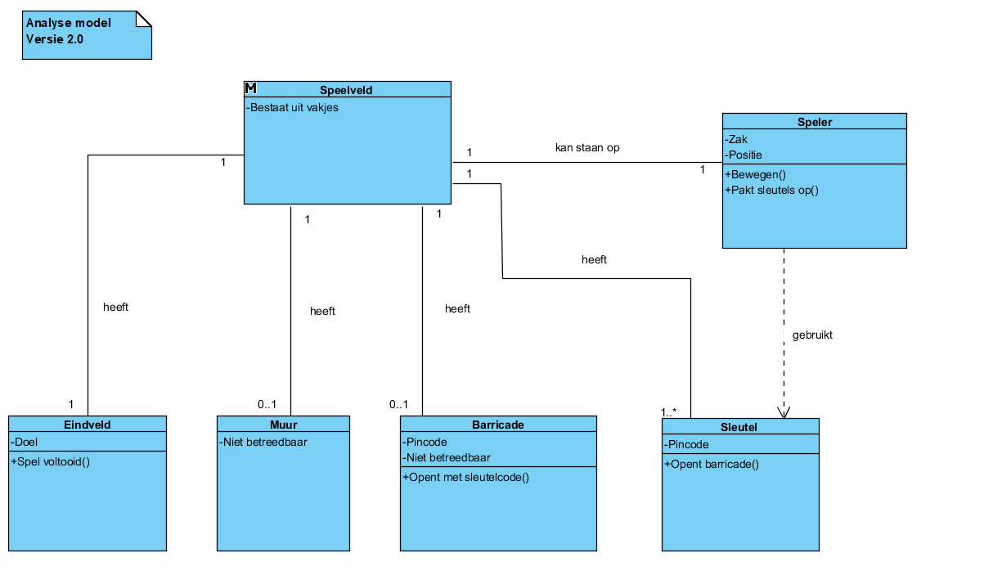

# 3. Design Klassendiagram

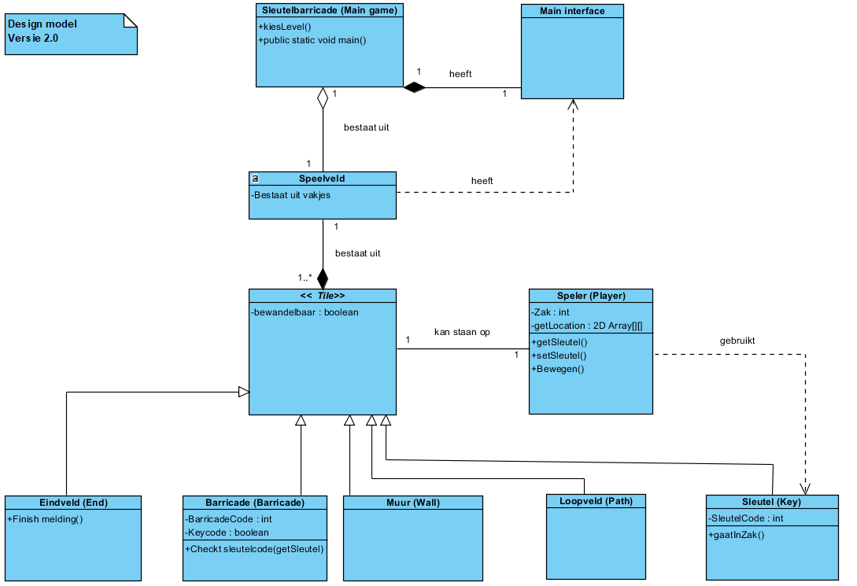

Analyse -> Design model  
***Versie 2.0 (week 7):***  
Abstracte Tile class: Deze hebben we toegevoegd omdat we de specifieke speelveldjes zoals barricade, muur en sleutel wilde laten overerven. De Tile bevind zich tussen Speelveld en deze subclassen en zal abstract worden voor design doeleinden.   
  
Main interface class: we hebben besloten via één interface class alle interfaces te bouwen. Zowel speelveld als het hoofdscherm maken hiervan gebruik.